

**Сандықтау ауданы Максимов ауылдық округінің Максимовка ауылының шекараларын (шегін) белгілеу туралы**

Ақмола облысы Сандықтау ауданы әкімдігінің 2025 жылғы 11 қыркүйектегі № А-7/193 бірлескен қаулысы және Ақмола облысы Сандықтау аудандық мәслихатының 2025 жылғы 11 қыркүйектегі № 23/10 шешімі

      Қазақстан Республикасы Жер кодексінің 108-бабының 5-тармағына, "Қазақстан Республикасының әкімшілік-аумақтық құрылысы туралы" Қазақстан Республикасы Заңының 12-бабының 3) тармақшасына, "Қазақстан Республикасындағы жергілікті мемлекеттік басқару және өзін-өзі басқару туралы" Қазақстан Республикасы Заңының 6, 31-баптарына сәйкес, Сандықтау ауданының әкімдігі ҚАУЛЫ ЕТЕДІ және Сандықтау аудандық мәслихаты ШЕШІМ ҚАБЫЛДАДЫ:

      1. Осы бірлескен қаулының және шешімнің қосымшасына сәйкес жалпы аланы 2646,0 гектар Сандықтау ауданы Максимов ауылдық округінің Максимовка ауылының шекаралары (шегі) белгіленсін.

      2. Осы бірлескен қаулы мен шешім оның алғашқы ресми жарияланған күнінен кейін күнтізбелік он күн өткен соң қолданысқа енгізіледі.

|  |  |
| --- | --- |
| *Сандықтау ауданының әкімі* | *С.Құдабай* |
| *Сандықтау аудандық мәслихатының төрағасы* | *Г.Мустафина* |

|  |  |
| --- | --- |
|  |  |
|  | Бірлескен Сандықтау ауданы әкімдігінің қаулысына 2025 жылғы 11 қыркүйектегі № А-7/193 және Сандықтау аудандық мәслихатының шешіміне 2025 жылғы 11 қыркүйектегі № 23/10 қосымша |

**Сандықтау ауданы Максимов ауылдық округінің Максимовка ауылының шекаралары (шегі)**

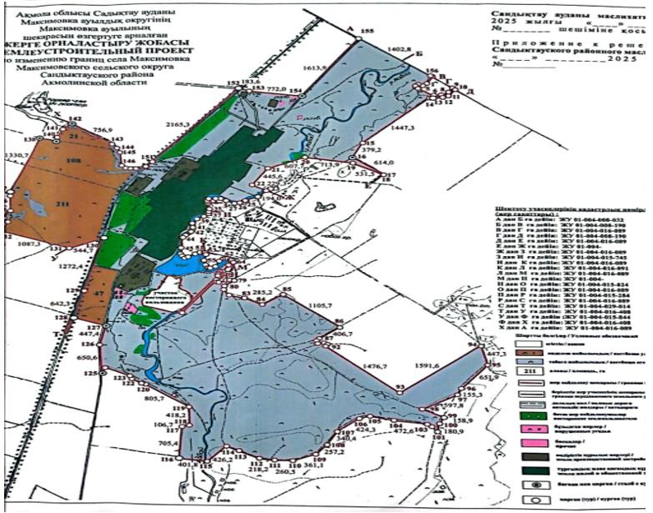

      Шартты белгісі:



© 2012. Қазақстан Республикасы Әділет министрлігінің «Қазақстан Республикасының Заңнама және құқықтық ақпарат институты» ШЖҚ РМК